Kịch bản và luồng dữ liệu demo ZeroCheck AI
1/ Chức năng trợ lý AI hỏi đáp nghiệp vụ y tế:
B1: chọn biểu tượng ChatbotAi góc dưới phải màn hình
B2: Chọn menu Trợ lý (+) và chọn hỏi thông tin y tế
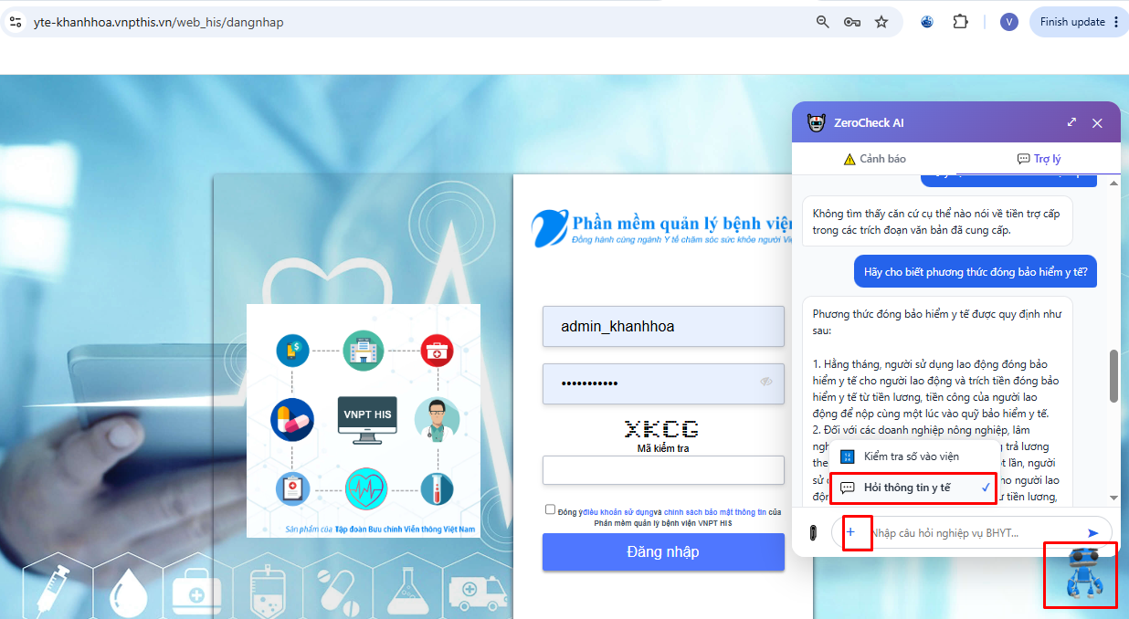
Thực hiện hỏi nghiệp vụ y tế:
Ví dụ: Quốc hội ban hành luật bảo hiểm y tế?
Kết quả:
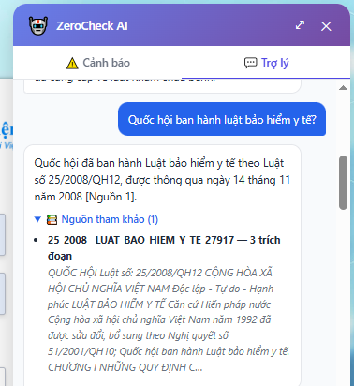
+ Hãy cho biết phương thức đóng bảo hiểm y tế?
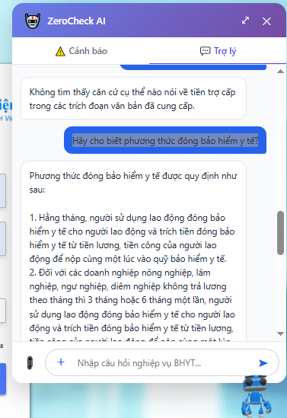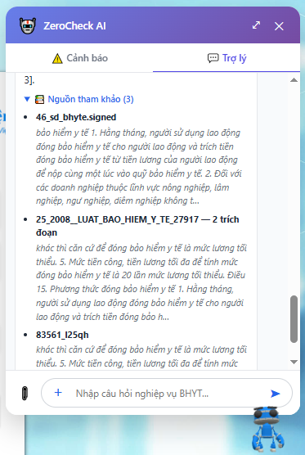
+ Liệt kê ICD 10 bệnh đái tháo đường ?

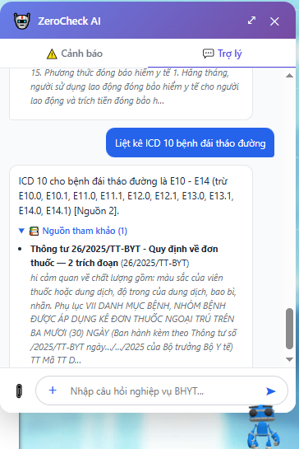
+ ICD bệnh chính là gì?

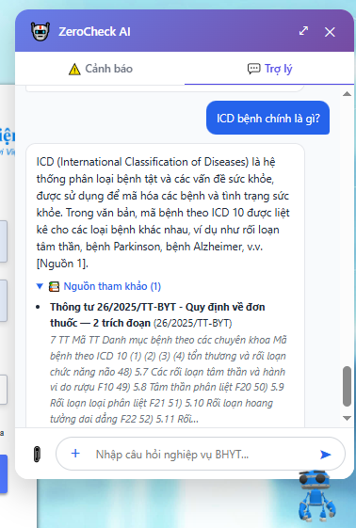
2/ chức năng cảnh báo form nhập liệu:
B1: Nhúng extension Chatbot ZeroCheck AI vào chrome
B2: Đăng nhập hệ thống khám chữa bệnh (Chatbot AI xuất hiện góc phải dưới màn hình)
B3: Chọn menu chatbot Cảnh báo
B4: Bấm thêm và nhập chấn đoàn vào (ICD 10) tại form tiếp nhận bệnh nhân
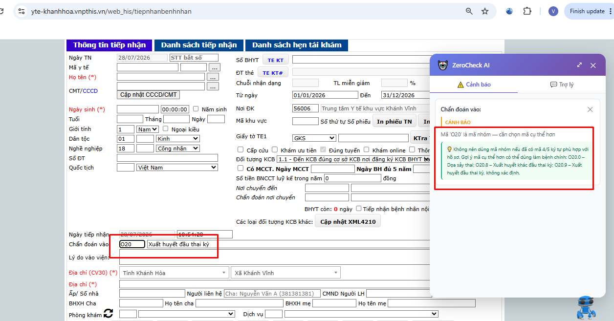
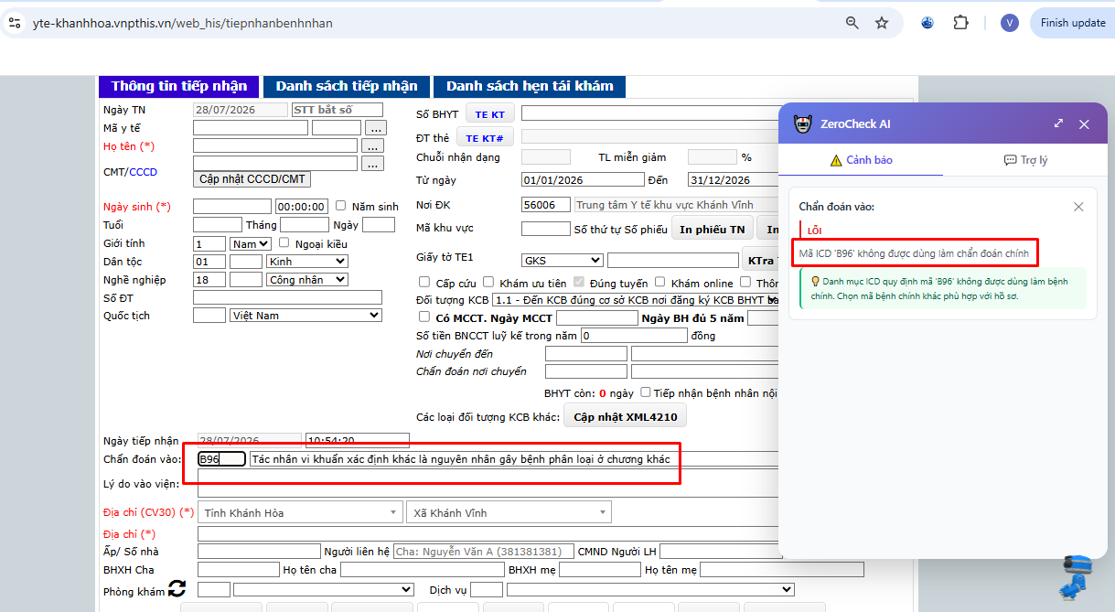
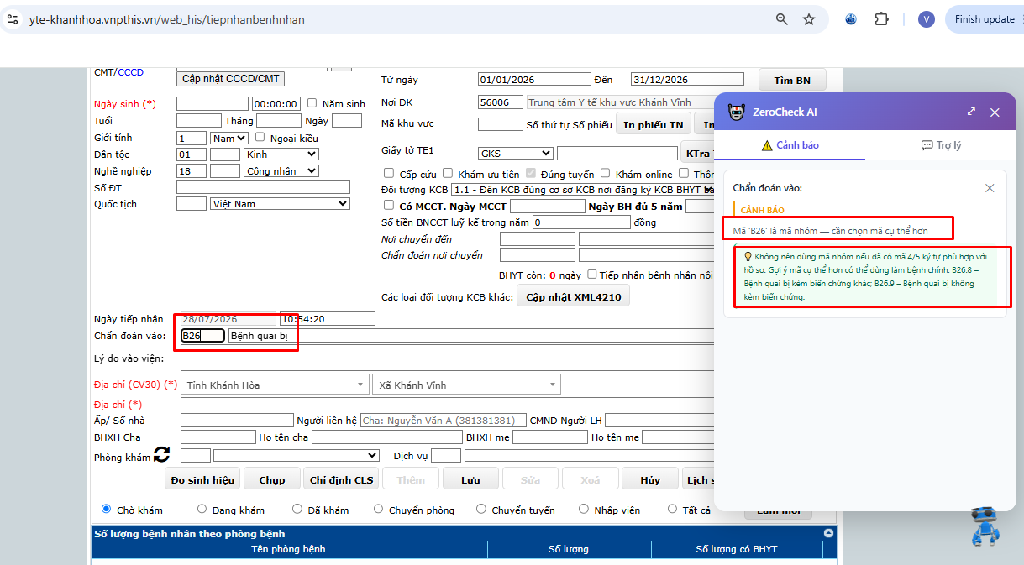
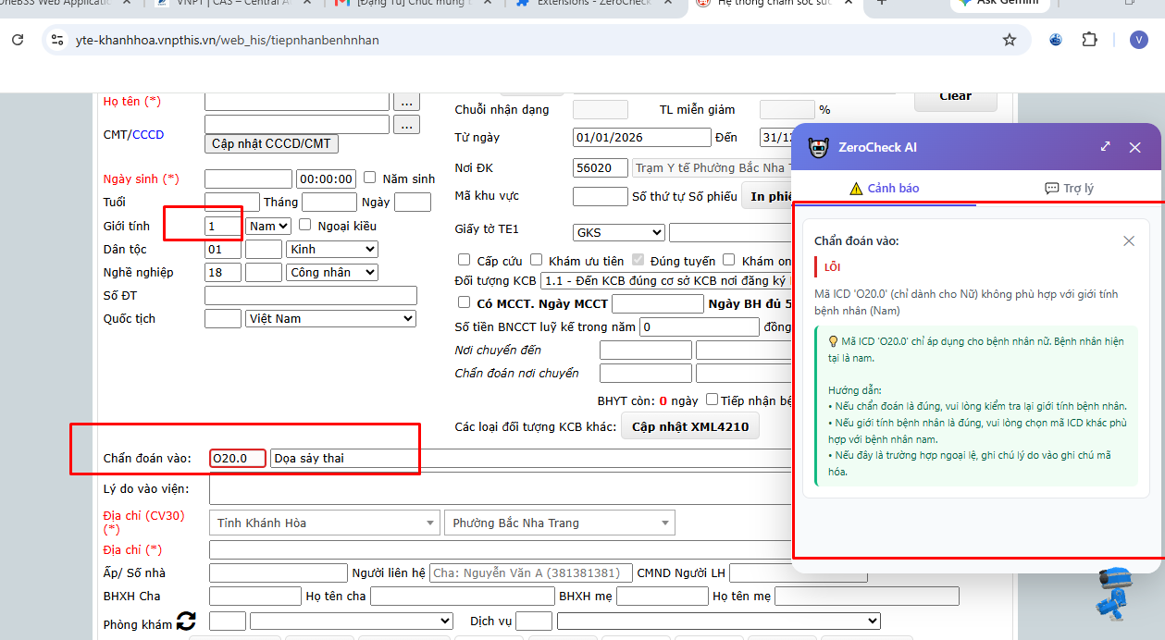
3/ Chức năng kiểm tra hồ sơ XML130:
+ Đầu vào: có thể chọn 1 hay 1 tệp hs XML130 của bệnh nhân trước khi đẩy cổng BHXH (có thể chọn số vào viện để kiểm tra từng hs)
+ AI Có thể đọc và giải mã hs bệnh nhân XMl130 đã mã hóa và đọc thông tin của BN để kiểm tra.
B1: Chọn biểu tượng Chatbot AI
B2: chọn menu Trợ lý (+) chọn Kiểm tra số vào viện (hoặc chọn tệp import vào Chatbot AI)

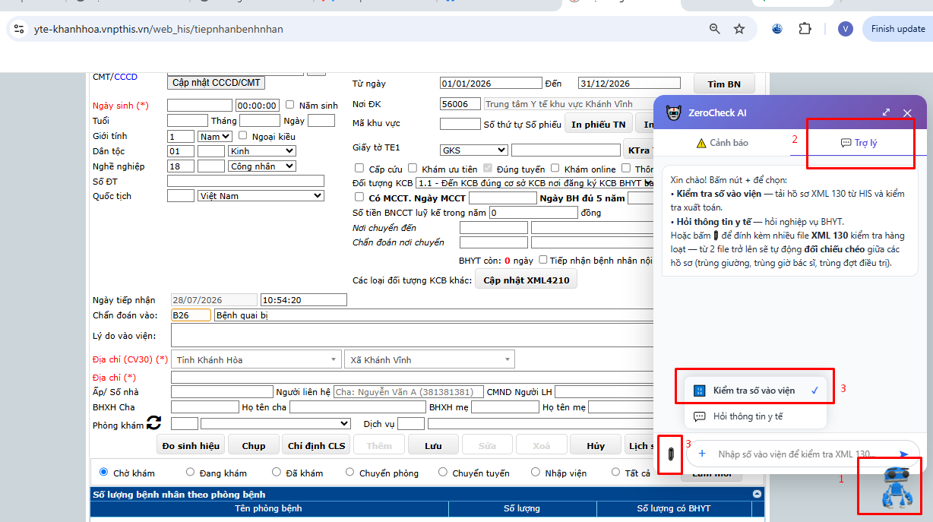
Một số trường hợp demo trên file dữ liệu xml130 của các csyt
TH1: Kiểm tra bộ hồ sơ đạt chuẩn (không có lỗi)
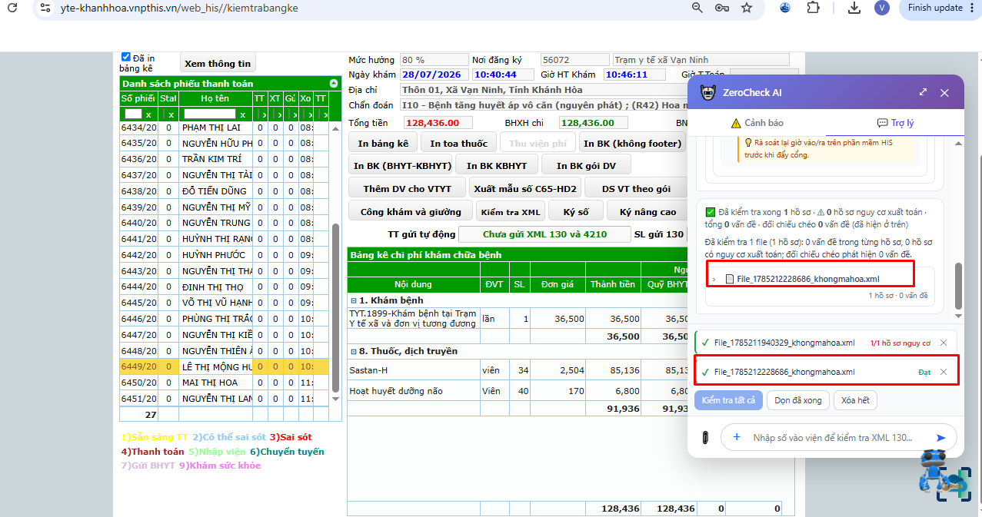

TH2: Kiểm tra 1 bộ hồ sơ sai quy đinh định KCB mỗi bệnh nhân khám tối thiểu >= 5P
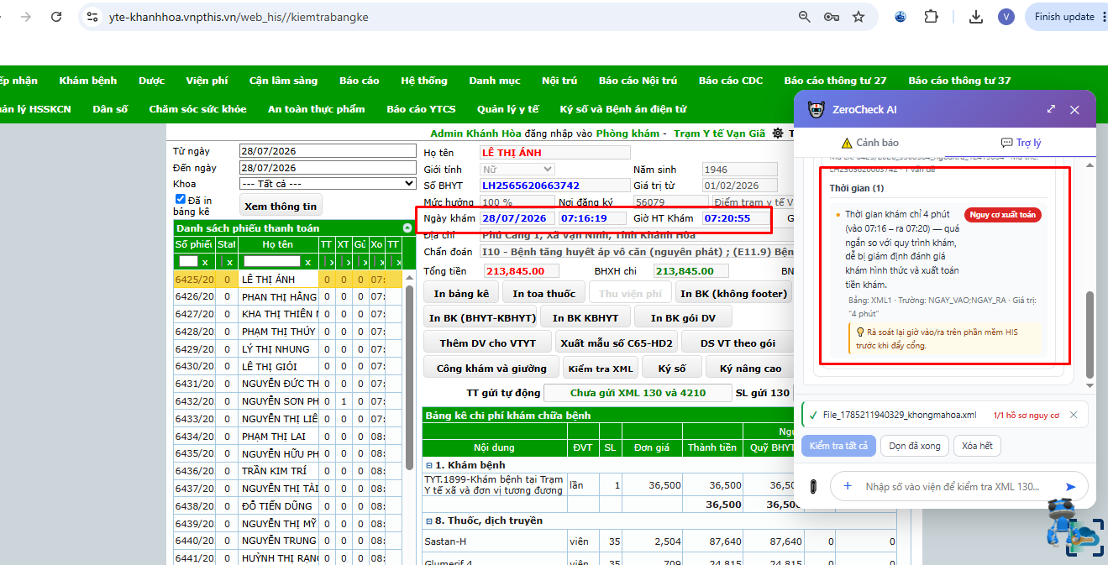
- BN này khám mới 4 Phút
TH3: Hồ sơ cảnh báo lỗi ngày y lệnh trước và sau các đợt điều trị BN
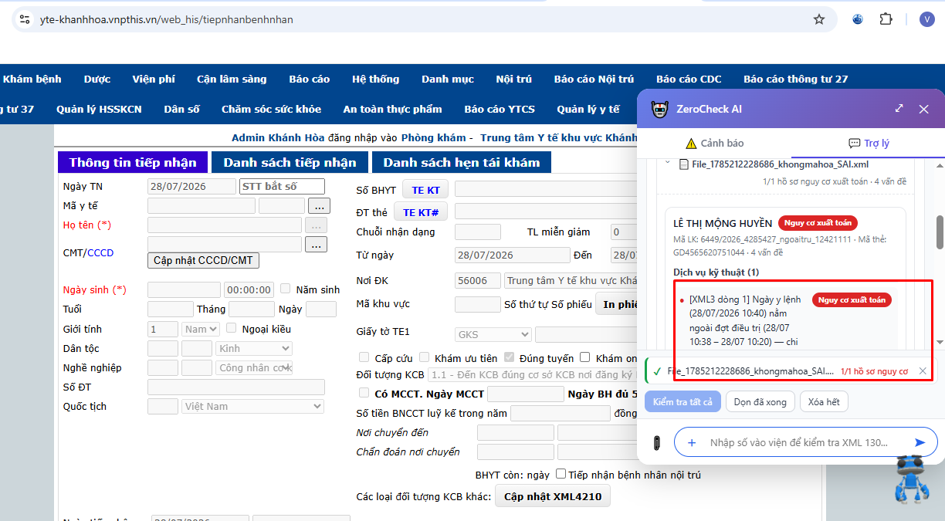
TH4: Hồ sơ nữ đã thực hiện toàn trình bộ hồ sơ khám thái (giả định chỉnh lại giới tính là Nam). ZeroCheck AI truy vết và suy luận logic đến các chỉ định cận lâm sàn liên quan đến nữ giới thực hiện trên Nam giới AI cảnh báo lỗi sai kinh điển về nghiệp vụ KCB.
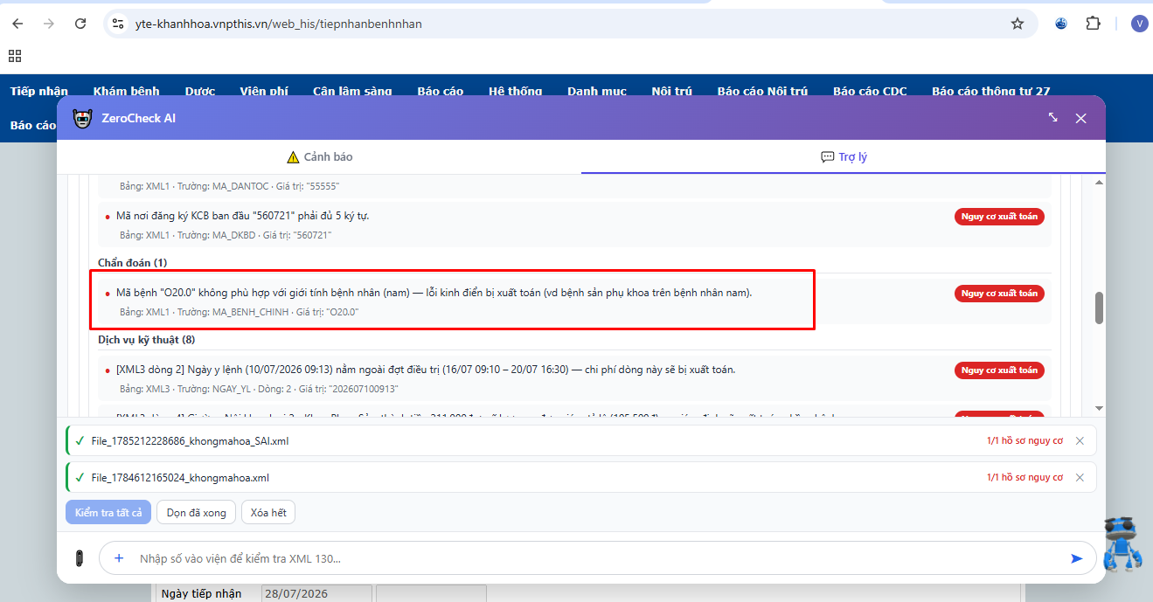
TH5: Thực hiện kiểm tra hồ sơ chéo tại thời điểm KCB của các BN xử lý cảnh báo (
+ Các hồ sơ để phát hiện mâu thuẫn (2 bệnh nhân nằm chung 1 giường cùng thời điểm, 1 bác sĩ khám 2 nơi cùng lúc, cấp lại thuốc khi liều cũ chưa dùng hết, 1 bệnh nhân hưởng dịch vụ đồng thời 2 khoa...), tự chọn hồ sơ gốc theo thời gian và đề xuất cách xử lý kèm căn cứ pháp lý (ví dụ chia tiền giường theo TT 22/2023/TT-BYT)
+ Dữ liệu đầu vào chọn từ 2 đến N hồ sơ XML 130 để thực hiện kiểm tra chéo
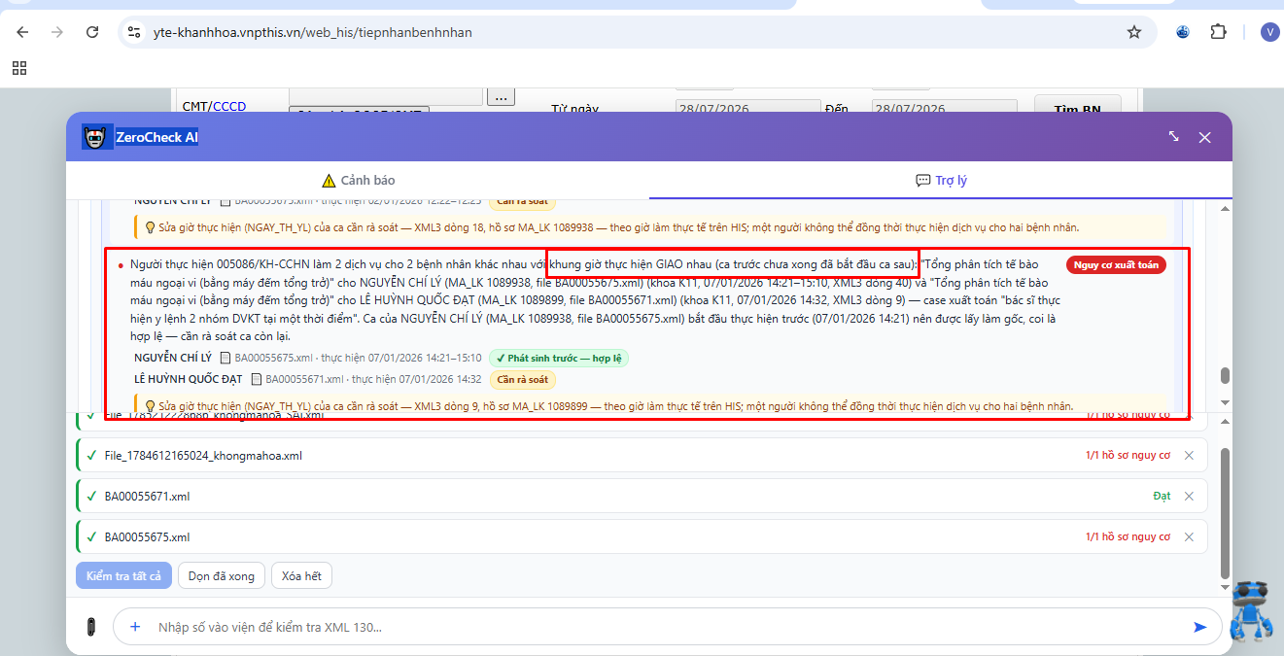
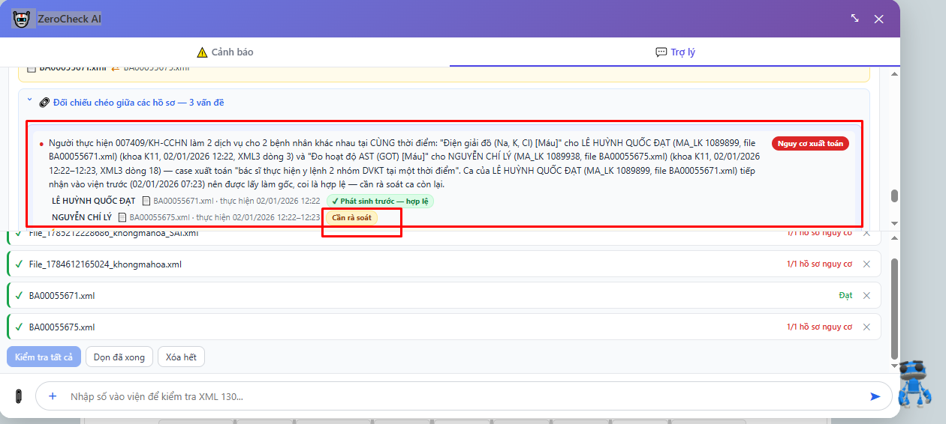
TH6: Một số tình huống lỗi thực tế cổng giám định cảnh báo không rõ ràng, cụ thể chỉ nói chung chung:
1/ Lỗi khi lưu dữ liệu? không nói rõ trường nào lỗi dữ liệu
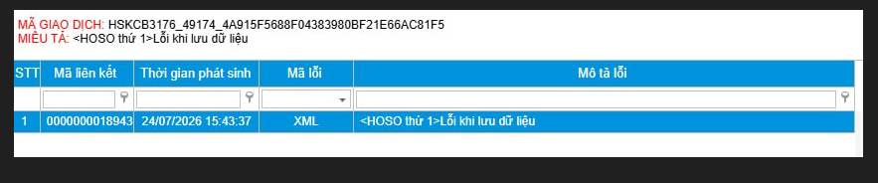
2/ ZeroCheck AI thực hiện kiểm tra và phát hiện lỗi trường cụ thể như sau: Vượt quá ký tự cho phép MÃ nghề nghiệp nên khi lên cổng cập nhật được hs.
+ lỗi 1:
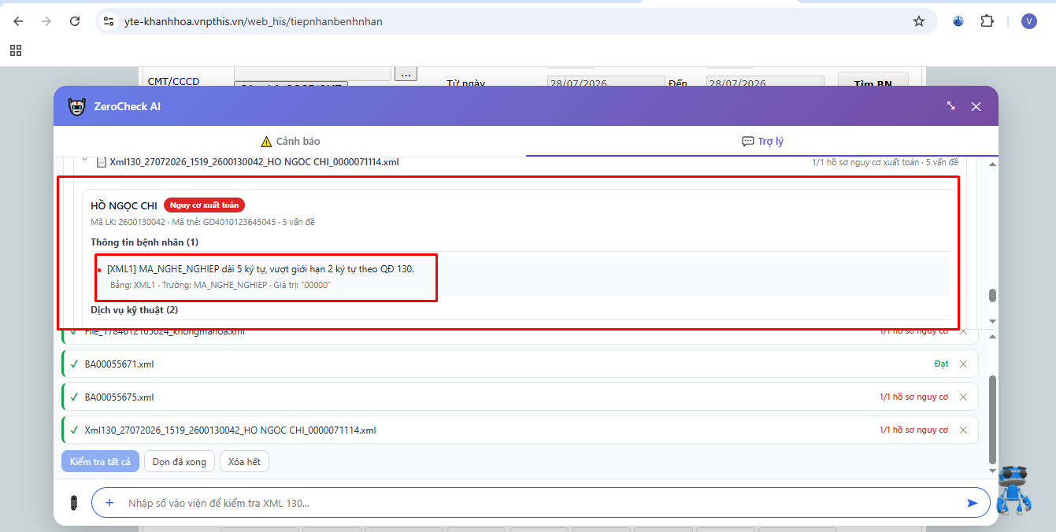
+ Lỗi 2:
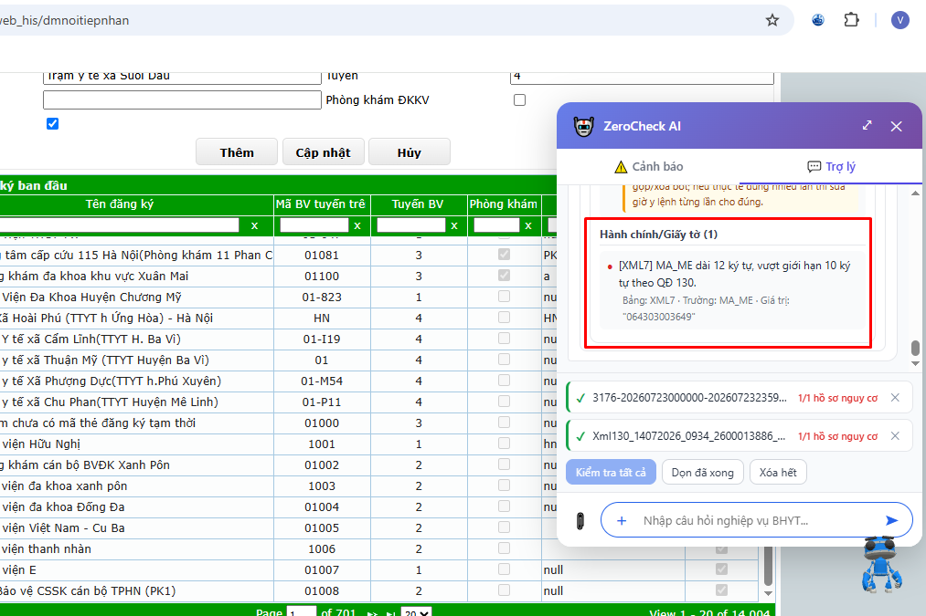

4/ Chức năng kiểm tra XML130 ngay trên màn hình Kiểm tra bảng kê:
+ Bối cảnh: sau khi tra cứu danh sách phiếu thanh toán trên màn hình Kiểm tra bảng kê, cán bộ kiểm tra được hồ sơ ngay tại chỗ, không phải xuất từng file XML 130 ra máy rồi đính kèm lại.
+ ZeroCheck AI ghi nhớ danh sách phiếu thanh toán ngay tại lượt tìm kiếm của người dùng, lấy số vào viện của từng phiếu rồi tự tải hồ sơ XML 130 từ HIS bằng chính phiên đăng nhập đang mở. Không gọi lại lệnh tìm kiếm, không lưu file xuống ổ đĩa (hồ sơ chỉ nằm trong bộ nhớ của tab, rời trang là mất).

B1: Đăng nhập HIS, mở màn hình Kiểm tra bảng kê (web_his/kiemtrabangke)
B2: Nhập điều kiện rồi bấm Tìm kiếm để ra danh sách phiếu thanh toán
B3: Mở Chatbot ZeroCheck AI, vào tab Trợ lý. Khung chat hiện thêm một thanh hai nút, mỗi nút một nửa chiều ngang

4.1/ Nút "Kiểm tra (N) file XML130" - kiểm tra cả danh sách vừa tìm:
B4: Bấm nút. N là số hồ sơ lấy được từ danh sách phiếu thanh toán vừa tìm
B5: Hộp thoại xác nhận hiện lên trong panel, bấm "Kiểm tra N file"
B6: ZeroCheck AI tải lần lượt N hồ sơ (có thanh tiến độ, có nút dừng), hồ sơ nào không tải được thì báo riêng chứ không làm hỏng cả lô
B7: Kiểm tra một lượt toàn bộ, có đối chiếu chéo giữa các hồ sơ giống hệt khi chọn nhiều file thủ công (trùng giường, trùng giờ bác sĩ, trùng đợt điều trị)
Lưu ý khi demo: nếu chưa bấm Tìm kiếm, hoặc tìm ra 0 phiếu, thì nút không cho kiểm tra và trợ lý cảnh báo ngay trong khung chat.

4.2/ Nút "Kiểm tra XML130 cho BN: <tên bệnh nhân>" - kiểm tra đúng hồ sơ đang chọn:
B4: Bấm chọn một dòng trên bảng kê. Nút thứ hai mở khóa và hiện ngay tên bệnh nhân của dòng đó
B5: Bấm nút. Chỉ một hồ sơ nên chạy thẳng, không hỏi xác nhận
B6: Trợ lý tải hồ sơ XML 130 của bệnh nhân đó rồi trả kết quả kiểm tra khả năng xuất toán
Lưu ý khi demo: khi chưa chọn dòng nào thì nút để mờ, không bấm được.

Điểm nhấn khi thuyết trình:
+ Đúng chỗ người dùng đang làm việc: kiểm tra ngay trên màn hình nghiệp vụ, không đổi thói quen, không thao tác xuất/nhập file thủ công
+ Không phát sinh tải cho HIS: danh sách được ghi nhớ từ chính lượt tìm kiếm của người dùng, extension không gọi tìm kiếm lần thứ hai
+ Kiểm tra cả lô kèm đối chiếu chéo là thứ cổng giám định không làm được, vì cổng chỉ soi từng hồ sơ riêng lẻ

5/ Tải kết quả kiểm tra ra file PDF / Word / Excel:
+ Bối cảnh: kiểm tra xong, cán bộ cần mang kết quả ra khỏi màn hình - gửi khoa/phòng xem lại, hoặc đưa lên Excel để lọc và đối chiếu tiếp. Trước đây phải chụp màn hình hoặc chép tay.
+ Áp dụng cho cả bốn đường kiểm tra: gõ số vào viện, đính kèm/kéo thả file XML, nút "Kiểm tra (N) file XML130", nút "Kiểm tra XML130 cho BN".

B1: Kiểm tra xong, ngay dưới mỗi kết quả có dòng "Tải kết quả" kèm ba biểu tượng PDF, Word, Excel
B2: Bấm biểu tượng Excel - tải về file .xlsx gồm các sheet: Tổng quan, Đối chiếu chéo, Vấn đề theo hồ sơ, File không đọc được
B3: Bấm biểu tượng Word - tải về file .docx, bản để đọc và gửi đi
B4: Bấm biểu tượng PDF - mở hộp in của trình duyệt, chọn Đích là "Lưu thành PDF"

Quy ước tên file tải về: yyyyMMdd HH-mm-ss + "Kết quả kiểm tra XML130" + phần nhận diện
+ Tự chọn hoặc kéo thả file XML: phần nhận diện là tên file XML đó
+ Kiểm tra một hồ sơ (gõ số vào viện, hoặc nút "Kiểm tra XML130 cho BN"): tên bệnh nhân + ngày khám
+ Nút "Kiểm tra (N) file XML130": để trống, vì một lượt gồm nhiều hồ sơ - thời điểm kiểm tra đã đủ phân biệt
+ Dùng dấu "-" thay cho ":" và "/" trong ngày giờ, vì Windows cấm hai ký tự này trong tên file

Lưu ý khi demo:
+ Word và PDF là bản để đọc nên chỉ in tối đa 500 dòng vấn đề, chỗ cắt bớt được ghi rõ ngay dưới bảng; Excel là bản đầy đủ
+ Kết quả các lượt kiểm tra cũ vẫn tải lại được (giữ 10 lượt gần nhất). Lượt cũ hơn thì thanh tải đổi thành một dòng ghi chú giải thích, không biến mất lặng lẽ
+ Xóa lịch sử chat thì các thanh tải cũng mất theo

Điểm nhấn khi thuyết trình:
+ Kết quả không bị nhốt trong extension: xuất thẳng ra ba định dạng cán bộ đang dùng hằng ngày
+ Tên file tự đặt theo thời điểm kiểm tra và bệnh nhân, nên tải nhiều lượt về cùng một thư mục vẫn không lẫn

